HZ-Aussenecke SLF 80-100 Ahorn für HZ-Sockelleiste SLF, nur mit SCH2152

Hans Weitzel

Eigenschaften

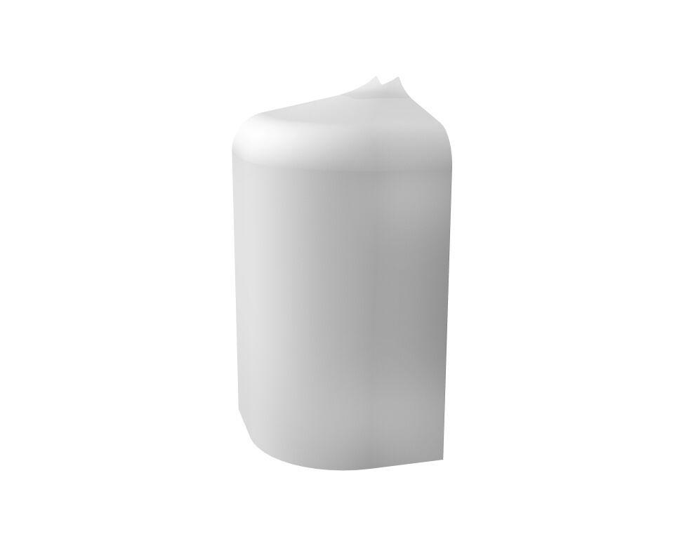

GTIN:

4022023224719

HAN:

20102

Dekor

Ahorn

Farbton

braun

Oberfläche

Dekor

Profilart

Inneneckprofil

Profilform

Eckprofil

Werkstoff

Polystyrol (PS)

Höhe (mm)

94,00

Länge (mm)

60,00

Tiefe (mm)

68,00

Befestigung

gesteckt

Brandverhalten

B2

max. Betriebstemperatur (°C)

90,00

Winkel (Grad)

80,00 - 100,00